# Feladat

Kati házi kedvencei a tarantulák, az arany hörcsögök és a macskák.

Az állatoknak az életerejük megőrzéséhez a táplálékon túl egyéb dolgokra is szükségük van: a tarantuláknak száraz és meleg terráriumra; az arany hörcsögöknek puha alomra, ahová befúrhatják magukat, a macskáknak rendszeres simogatásra.

Kati állatainak van neve és ismerhető az életerejüket mutató 0 és 70 között szám (0 esetén az állat elpusztul). Katinak vannak jobb és rosszabb napjai. Mikor vidám, egyik állatáról sem feledkezik meg: ilyenkor a tarantulák életereje 1-gyel, a hörcsögöké 2-vel, a macskáké 3-mal nő. Átlagos napokon csak a macskáival foglalkozik (életerejük 3-mal nő), a többi állat életereje ilyenkor csökken: a tarantuláké 2-vel, a hörcsögöké 3-mal. Amikor szomorú, csak a legszükségesebb teendőket látja el és ezért minden állat egy kicsit gyengébb lesz: a tarantulák 3 egységgel, a hörcsögök 5-tel, a macskák 7-tel.

Az állatok adatait egy szöveges állományban találjuk. Az első sor tartalmazza az állatok számát, amelyet külön-külön sorban az állatok adatai követnek. Ebben egy karakter azonosítja az állat fajtáját (T – tarantula, H – hörcsög, M – macska), amit szóköz után az állat neve követ, majd újabb szóköz után a kezdeti életereje. Az állományban az állatok felsorolását követő utolsó sorban egy betű sorozat (sztring) írja le Kati kedvének az egymás utáni napokon való alakulása: v – vidám, a – átlagos, s – szomorú. Feltehetjük, hogy a fájl formátuma helyes. Listázza ki, hogy az egyes napok végén melyik volt a legéletrevalóbb állat!*.*

# Specifikáció

Az állatok leírásához bevezetünk négy osztályt: az állatok általános tulajdonságait megadó ősosztályt (Animal), és ebből származtatjuk a konkrét fajú állatokat, a tarantulákat, a hörcsögök és a macskák osztályait. Attól függetlenül, hogy egy állat konkrétan kicsoda vagy mi a fajtája, számos közös tulajdonsággal rendelkezik. Mindegyiknek van neve (name) és életereje (healthy), meg lehet róla kérdezni, hogy hívják (*aniname()*), él-e (*alive()*) még (az életereje pozitív-e), és meg kérdezni, az aktuális életerejét (*getHealthy()*). Lehet vizsgálni, mi történik, ha a Kati hangulata megváltozik egy adott nap. Ez utóbbi művelet (*moodchange()*) módosítja az állat életerejét.. Az *alive()* és *aniname(), getHealthy()* metódusok már az ősosztály szintjén implementálhatók, de a *moodchange()* csak a konkrét osztályok szintjén. Ennek hatása ugyanis attól függ, hogy egy állat milyen fajú. Ennél fogva az általános állat típusát leíró osztály absztrakt lesz, hiszen az *moodchange()* metódus absztrakt, másrészt úgysem akarunk ilyen objektumot létrehozni.

A speciális állat osztályok konstruktorai az ősosztály konstruktorával inicializálják a nevet és az életerőt, és egyedi módon felüldefiniáljuk a *moodchange()* metódust. Az inicializáláshoz és a felüldefiniáláshoz a feladat szövegéből kinyert alábbi táblázat ad útmutatást.

Tarantulák esetén a *moodchange()* művelet hatása, feltéve, hogy az életerő pozitív:

|  |  |
| --- | --- |
| hangulat | életerő változása |
| vidám | +1 |
| átlag | -2 |
| szomorú | -3 |

Hörcsögök esetén az *moodchange()* művelet hatása, feltéve, hogy az életerő pozitív:

|  |  |
| --- | --- |
| hangulat | életerő változása |
| vidám | +2 |
| átlag | -3 |
| szomorú | -5 |

Macskák esetén az *moodchange()* művelet hatása, feltéve, hogy az életerő pozitív:

|  |  |
| --- | --- |
| hangulat | életerő változása |
| vidám | +3 |
| átlag | +3 |
| szomorú | -7 |

Ezen táblázatok szerint a *moodchange()* metódusban elágazásokat kell elhelyezni, amelynek feltételei a paraméterként megadott hangulat típusát (fajtáját) vizsgálják. Az elágazások létrehozása azonban nem szerencsés, ha fel kell készítenünk a programunkat arra, hogy később új hangulat fajtákkal bővül a feladat. Ekkor ugyanis az összes konkrét állat *moodchange()* metódusát módosítani kell. Ezt elkerülendő a „látogató” tervmintát alkalmazzuk úgy, hogy a hangulatok leírására szolgáló osztályok töltik majd be a látogató szerepét.

# Terv

A hangulatok általános tulajdonságait egy ősosztály (Mood) írja le, és ebből származtatjuk a konkrét hangulatokat: a vidám, a átlagos, és a szomorú osztályait. Minden konkrét hangulat három-három metódussal bír: ezek rendre azt mutatják meg, hogyan változik az adott hangulat hatására egy tarantula, egy hörcsög, illetve egy macska életereje.

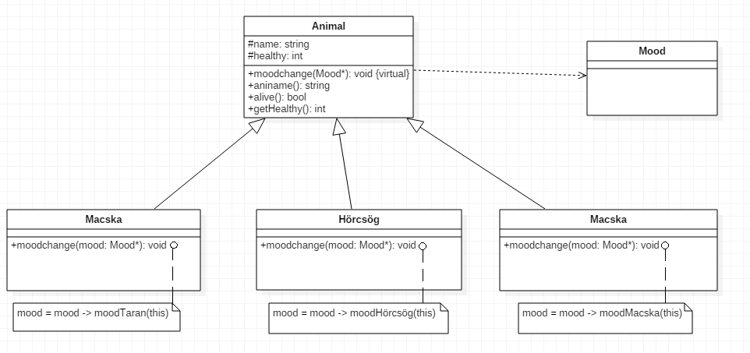

A konkrét állatok *moodchange()* metódusa paraméterként vár egy hangulat objektumot, mint látogatót, és ennek a konkrét állat típusához illeszkedő metódusát hívja vissza. A tarantulák esetén ez az *moodTaran()*, hörcsögöknél a *moodHörcsög()*, macskáknál a *moodMacska()*.

A hangulatok összes osztályát az „egyke” tervmintának megfelelően valósítjuk meg, hiszen elég mindegyik hangulathoz egy-egy objektumot létrehozni.

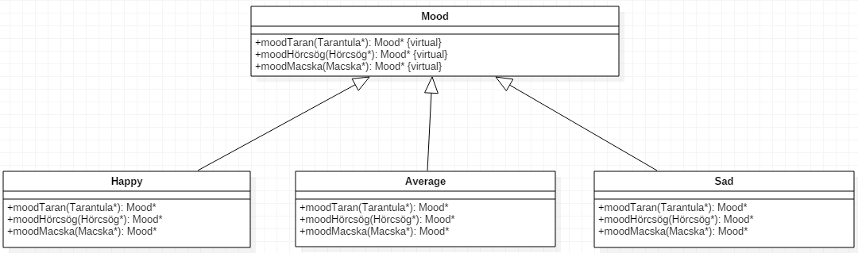

A feladat megoldásához ( Listázza ki, hogy az egyes napok végén melyik volt a legéletrevalóbb állat!) a maximum kiválasztás tételt használjuk fel, mely megadja minden nap végén, hogy melyik állatnak volt a legmagasabb az életereje. A legmagasabb életerejű állatot, illetve a nevét 1-1 dinamikus tömbben tároljuk el ( vector ) .

A feladatot megoldó lényegi algoritmus:

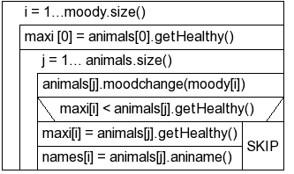

# Tesztelési terv

1.felsorolás hossza szerint:

* + nulla állat
  + egy állat
  + több állat

1. felsorolás eleje, illetve vége:
   * első állat túl éli, illetve nem éli túl a napokat
   * utolsó állat túl éli, illetve nem éli túl a napokat